Лабораторная работа №8
  - дисциплина: Архитектура компьютера
Безлепкина Татьяна Игоревна
Содержание

Список иллюстраций

Список таблиц

Цель работы
Ознакомление с инструментами поиска файлов и фильтрации текстовых данных. Приобретение практических навыков: по управлению процессами (и заданиями), по проверке использования диска и обслуживанию файловых систем.

Задание
- Записать /etc и ~ в file.txt.
- Выбрать .conf строки в conf.txt.
- Найти файлы на c в ~.
- Вывести файлы /etc на h.
- Запустить фон поиск log* в ~/logfile.
- Удалить ~/logfile.
- Запустить gedit в фоне.
- Найти PID gedit через ps | grep.
- Изучить man kill и завершить gedit.
- Выполнить df -h и du -sh ~.
- Вывести все директории ~ через find ~ -type d.

Теоретическое введение
В ОС Linux существуют стандартные потоки: stdin (ввод), stdout (вывод), stderr (ошибки). Они перенаправляются через >, >>, 2>, &>. Конвейер | передаёт вывод одной команды на ввод другой. Команда find ищет файлы, grep фильтрует текст. Процессы запускаются в фон через &, управляются jobs и kill. df показывает место на дисках, du — размер каталогов.

Выполнение лабораторной работы
Необходимо записать список файлов из каталога /etc в файл file.txt, а затем добавить туда список файлов из домашнего каталога. (рис. 1)
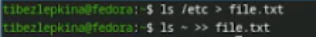
Рис. 1: Запись содержимого каталогов в файл file.txt
Выберим из file.txt названия .conf-файлов и поместите их в conf.txt (рис. 2)
Рис. 2: поиск файлов .conf в file.txt и создание conf.txt.
Продемонстрированы три способа: через ls | grep(фильтр через grep), через find -type f(поиск с полным путём) и через find -printf(вывод только имён) (рис. 3)
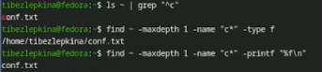
Рис. 3: поиск файлов в домашнем каталоге, начинающихся на букву c
Вывод (постранично) файлов из /etc, начинающихся на h. (рис. 4)
Рис. 4: постраничный вывод файлов из /etc на букву h,использован конвейер ls /etc | grep “^h” | less.
Запуск в фоновом режиме процесса, который ищет файлы log* и пишет результат в ~/logfile (рис. 5)
Рис. 5: запуск поиска файлов в фоновом режиме и запись результата
Команда rm ~/logfile удаляет файл, созданный на предыдущем шаге. Файл удалён без подтверждения (стандартное поведение rm) (рис. 6)
Рис. 6: удаление файла ~/logfile
Запуск gedit & (рис. 7)
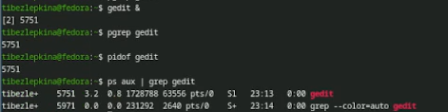
Рис. 7: запуск gedit в фоновом режиме
Определение индефикатора процесса,завершение процесса gedit (рис. 8)
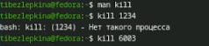
Рис. 8: поиск PID процесса gedit и его завершение
Изучение и выполнение команд df и du (рис. 9)
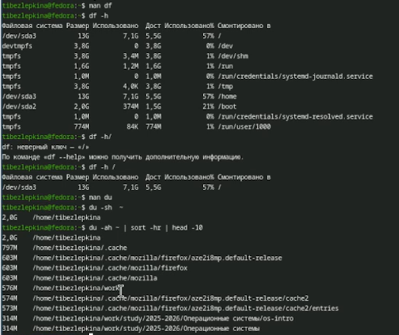
Рис. 9: Проверка использования диска командами df и du
Команда выводит все директории (включая поддиректории) внутри домашнего каталога (рис. 10)
Рис. 10: Поиск всех директорий в домашнем каталоге

Выводы
В ходе лабораторной работы освоены перенаправление ввода-вывода, конвейеры, поиск файлов (find), фильтрация текста (grep), управление фоновыми задачами и процессами (jobs, ps, kill), а также проверка использования диска (df, du). Все задания выполнены, цель работы достигнута.

Контрольные вопросы
- Какие потоки ввода-вывода вы знаете? В Linux существует три стандартных потока: stdin (стандартный ввод, дескриптор 0), stdout (стандартный вывод, дескриптор 1) и stderr (стандартный вывод ошибок, дескриптор 2). По умолчанию stdin связан с клавиатурой, а stdout и stderr — с экраном.
- Объясните разницу между операцией > и >>. Оператор > перенаправляет вывод в файл, перезаписывая его содержимое. Оператор >> добавляет вывод в конец файла, сохраняя существующие данные.
- Что такое конвейер? Конвейер (|) — это механизм, который передаёт вывод одной команды на ввод другой, позволяя объединять несколько команд в цепочку для последовательной обработки данных.
- Что такое процесс? Чем это понятие отличается от программы? Процесс — это программа во время выполнения, имеющая собственный идентификатор (PID), адресное пространство и состояние. Программа — это статичный набор инструкций, хранящийся на диске. Одна программа может порождать несколько процессов.
- Что такое PID и GID? PID (Process ID) — уникальный идентификатор процесса. GID (Group ID) — идентификатор группы процесса, определяющий права доступа для группы пользователей.
- Что такое задачи и какая команда позволяет ими управлять? Задачи (jobs) — это процессы, запущенные из текущего сеанса оболочки в фоновом или приостановленном режиме. Управлять ими можно командой jobs (список задач), а также fg (перевод на передний план) и bg (перевод в фон).
- Найдите информацию об утилитах top и htop. Каковы их функции? top — утилита для отображения запущенных процессов в реальном времени с обновлением каждые несколько секунд. htop — улучшенная версия с цветовым выделением, прокруткой и более удобным управлением. Обе показывают загрузку CPU, памяти, список процессов и позволяют завершать процессы.
- Назовите и дайте характеристику команде поиска файлов. Приведите примеры использования. Команда find — мощный инструмент поиска файлов по различным критериям (имя, тип, размер, время). Примеры:
- find ~ -name “f*” -print — найти файлы на букву f в домашнем каталоге.
- find /etc -type d — найти все директории в /etc.
- find ~ -name “*.txt” -exec rm {} ; — найти и удалить все .txt файлы.
- Можно ли по контексту (содержанию) найти файл? Если да, то как? Да. Для этого используется команда grep -r “текст” /путь. Например, grep -r “error” ~/logs/ найдёт все файлы, содержащие слово “error”. Также можно комбинировать find с grep.
- Как определить объём свободной памяти на жёстком диске? Команда df -h показывает занятое и свободное место на всех смонтированных разделах в удобном для чтения формате (ГБ, МБ).
- Как определить объём вашего домашнего каталога? Команда du -sh ~ показывает общий размер домашнего каталога. Опция -s — суммарно, -h — в удобном формате.
- Как удалить зависший процесс? Сначала найти его PID (например, ps aux | grep имя_процесса), затем завершить командой kill -9 PID. Опция -9 отправляет сигнал SIGKILL, который принудительно завершает процесс.

Список литературы
- GNU Bash Reference Manual — https://www.gnu.org/software/bash/manual/
- Linux man pages online — https://man7.org/linux/man-pages/

